Tabla 5: Composiciones evaluadas durante el diseño, desarrollo y optimización de la formulación 5 (F5) de gomas masticables a base de alginato de sodio.
F5
Secuestrante: Citrato de sodio (CIS)
Fuente de calcio: Fosfato dicálcico (FDC)
Prueba | Componentes (%) |  |  |  |  |  |  |  | Observaciones
Prueba | Agua | Alginato | Glicerina | Sorbitol | CIS | FDC | Benzoato de sodio | Ácido cítrico | Observaciones
1 | 47.6 | 2.0 | 23.8 | 23.8 | 0.5 | 1.5 | 0.1 | 0.7 | Se evaluó la formulación utilizando el porcentaje de citrato de sodio que resultó óptimo en la formulación 4 (F4), ya que no se encontraron reportes en literatura. Por otra parte, el porcentaje de fosfato dicálcico se estableció según literatura (Lu Ren 2008).  Se obtuvieron gomas masticables (GM) aceptables, tanto en moldes de plástico (Figura 1) como de silicona (Figura 2), por lo que se definió esta formulación como la definitiva.
  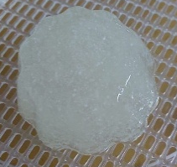  Figura 1: GM elaborada en molde de plástico. |  | 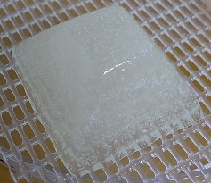  Figura 2: GM elaborada en molde de silicona.

Ren L. 2008. Production of alginate beads. Master's thesis. Massey University, Auckland, New Zealand.

